使用AI發展沉浸式教學-上課進行密室逃脫,課前尋找闖關鑰匙
壹、時間：114年3月5日 / 星期三 / 中午12:00至中午13:00止
貳、地點：覺生綜合大樓I501
參、主持人：教務處 教師教學發展中心 張月霞主任
肆、主講人：建築學系 鄭晃二教授
伍、活動內容：
本次研習活動於114年3月5日（三）舉行，邀請本校建築學系鄭晃二教授，與教師們分享運用「密室逃脫」的遊戲機制提升學生的學習動機與參與度的歷程，並在現場模擬實際課堂情境，透過即時答題體驗密室逃脫教學模式的設計與運作方式，進一步理解此類教學方法如何應用於自身課程當中。
“研究動機、設計理念與目的”
鄭教授首先闡述了密室逃脫式教學的核心概念，並分析現今學生的學習模式。理想狀態下，學生應具備主動預習的習慣，教師講授的內容能被完整吸收。然而，現實情況往往相反，教師講授大量知識，但學生的吸收有限，通常只有在考試或需提交報告時，才會查找資料與閱讀課本。因此，如何將「考試前翻書的緊張感」轉化為每堂課的學習動機，成為設計課程的重要考量。鄭教授提出，學生對於知識的關注程度呈現一條「神秘的曲線」，當課程能夠激發興趣時，教師講授的內容反而可以減少，而學生的學習成效將顯著提高。參考教育前輩們對於參與式、遊戲化與活動式學習等等的研究，假設透過遊戲式學習可以有效引導學生自主學習，並據此設計結合「密室逃脫法」與H.A.T Team 學習法的課程架構。
“沉浸式教學現場- AI生成圖片的應用”
鄭教授在活動開始前將與會老師們分組，模擬在課堂開始前，學生已被分成三人一組，並指派不同角色及任務：
- H（歷史分析）：負責掌握時空背景資訊
- A（決策與執行）：依據資訊行動
- T（當代知識應用）：提供可用科技與理論支持
課堂正式開始後，教師設計的密室逃脫遊戲將帶領學生進入不同的時空背景，透過手機掃描QR Code來闖關，而這些「鑰匙」指的是課前指定書籍預讀的內容。最終達成「逃脫」。密室逃脫的圖片設計由AI迅速生成符合學習需求的情境圖片，提升課堂體驗與學習效果。鄭教授詳細講解了密室逃脫課程的規劃步驟，包括：
- 分析課程與學生特性 - 確保教學目標符合學生需求。
- 選定教材 - 挑選適合遊戲化應用的課程內容。
- 設計遊戲 - 包括題目設計（核心訊息+表面訊息）及AI生成情境影像（教師需確保影像的正確性與適用性）。
- 執行與評估 - 學生依據指定書籍，使用網路與AI工具進行問題解決，並確認答案的準確性與適用性。教師需訂定明確的評量標準，例如答對多少題才能完全脫逃、部分脫逃或未脫逃，以確保遊戲的公平性與可行性。
此外，鄭教授也指出，建築與生活密不可分，所有歷史場景中皆包含空間概念，許多經典建築亦是在特定歷史背景下形成。因此，在設計課堂遊戲時，教師會從生活情境出發，讓學生透過故事體驗當時的社會與空間環境，進而理解建築的發展脈絡。這種跨領域的學習模式，使學生能夠從更宏觀的視角理解建築在不同時代與文化中的角色與意義。
“經驗總結與建議”
本次研習活動的實施，讓與會教師對於遊戲化學習模式的應用有了更深入的理解，也提供了未來課程設計的實用參考。透過密室逃脫式的教學方式，不僅提升了學生的學習動機，也加強了跨領域整合的能力，為未來的教學創新提供了更多可能性。未來，教師可持續探索如何利用遊戲化學習模式來優化教學設計，並透過AI技術進一步提升沉浸式學習的品質，讓學生在趣味與互動中深化對知識的理解與應用。
陸、活動花絮：
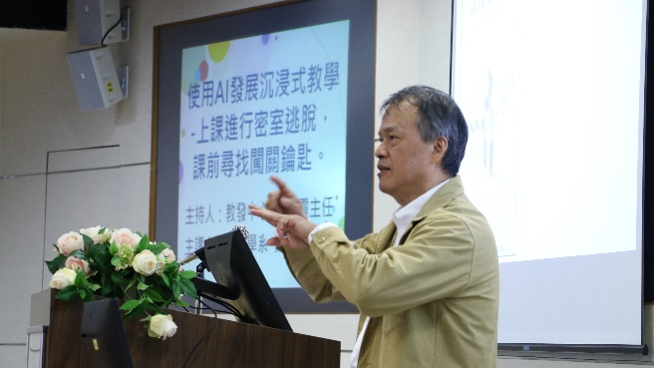 | 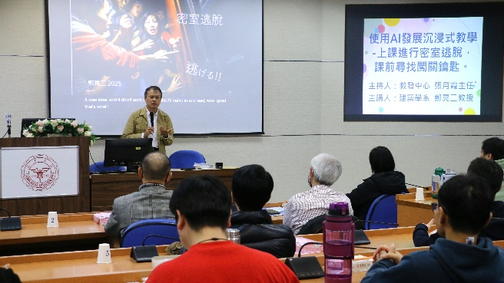
建築學系鄭晃二教授分享如何將「密室逃脫」帶入課堂中 | 鄭老師分享使用AI發展沉浸式教學的歷程
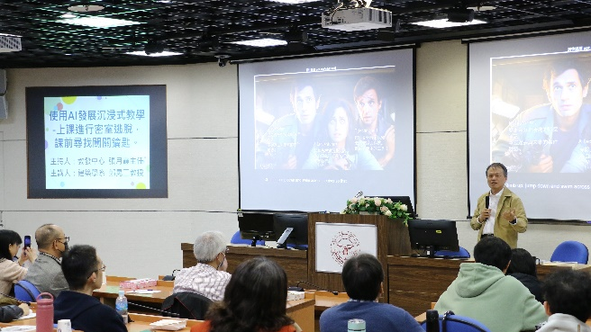 | 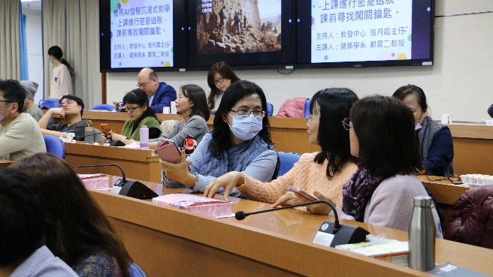
鄭老師進行「密室逃脫」任務分配與解說 | 與會老師們積極參與「密室逃脫」的情境討論
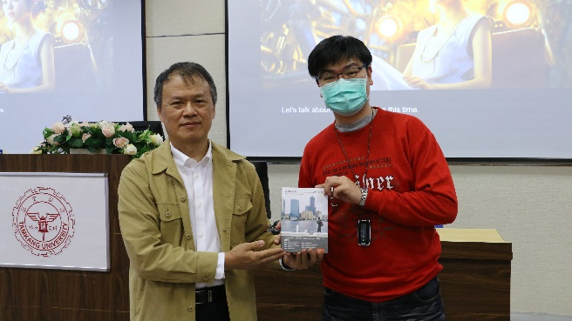 | 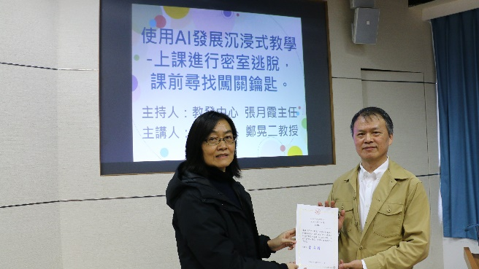
「密室逃脫」成功組代表與講師合照 | 教發中心 張月霞主任致贈感謝狀

柒、問卷分析：
為評估效益，本次活動附有教學研習活動回饋表，於活動後進行回收統計並分析其結果，以作為下次活動改進參考與方針。而本次研習共有47位教師參與出席，問卷回收30份，回收率64％，整體滿意度5.55，茲整理分析如下：

一、基本資料
(一)單位
文 | 理 | 工 | 商 | 外語 | 國際 | 教育 | AI | 體育 | 通核中心 | 其他 | 合計
6 | 1 | 4 | 4 | 7 | 2 | 4 | 0 | 1 | 0 | 1 | 30

(二)職稱
職稱 | 個數 | 百分比
教授 | 4位 | 13.3%
副教授 | 9位 | 30.0%
助理教授 | 15位 | 50.0%
講師 | 2位 | 6.7%
合計 | 30位 | 100%

二、活動滿意度
 | 非常同意 非常不同意 |  |  |  |  |  | 平均分數 | 總平均值
 | 6 | 5 | 4 | 3 | 2 | 1 | 平均分數 | 總平均值
1.研習的主題符合我的需求。 | 27 | 3 | 0 | 0 | 0 | 0 | 5.90 | 5.93
2.研習的內容充實。 | 28 | 2 | 0 | 0 | 0 | 0 | 5.93 | 5.93
3.主講者對內容的組織與呈現得宜。 | 29 | 1 | 0 | 0 | 0 | 0 | 5.97 | 5.93
4.活動的時間分配與流程安排適當。 | 28 | 1 | 1 | 0 | 0 | 0 | 5.90 | 5.93
5.整體而言，我對本次研習活動感到滿意 | 29 | 1 | 0 | 0 | 0 | 0 | 5.97 | 5.93

三、個人收穫

 | 非常同意 非常不同意 |  |  |  |  |  | 平均分數 | 總平均值
 | 6 | 5 | 4 | 3 | 2 | 1 | 平均分數 | 總平均值
1.本次研習有助於提升我在教學實踐研究上的知能。 | 25 | 5 | 0 | 0 | 0 | 0 | 5.83 | 5.83
2.本次研習有助於觸發我從事教學實踐研究的意願。 | 27 | 2 | 1 | 0 | 0 | 0 | 5.87 | 5.83
3.本次研習有助於我在教學實踐研究上的規劃與實施 | 25 | 4 | 1 | 0 | 0 | 0 | 5.80 | 5.83

四、其他
- 我有考慮將今日研習中的哪些內容(包括教學設計、方法與技巧等)，應用在我的課程中？
- HAT
- QA問題互動教學研究與升等
- 小考的變化性 與角色扮演
- Yes
- 有，用來刺激同學對學習的動機
- 利用密室脫逃來設計題目
- 我認為密室逃脫可能會需要適合的情境才有辦法設計相應的內容，但是隨機分組有兩人支援一人的遊戲方式，或許可以應用在課程中。
- 很希望用密室逃脫遊戲讓學生練習 但不知道如何使用軟體或網站 不知道學生如何送答案以及老師如何看到學生的答案
- 教學設計，教學方法與技巧均是
- 期中考的設計
- 教學設計與技巧
- 遊戲問答
- 會的，鄭教授的教法非常有意思，能激發同學的熱情！
- 密室逃脫
- 考慮
2. 我希望未來辦理教學研習活動的主題 (複選)
課程設計 | 教學創新成果 | 教學研究與升等 | 教學技巧 | 觀課交流 | 其他
23 | 20 | 8 | 21 | 6 | 1
3. 其他意見與建議
(1) 非常感謝老師的分享，受益良多。
(2) 謝謝

